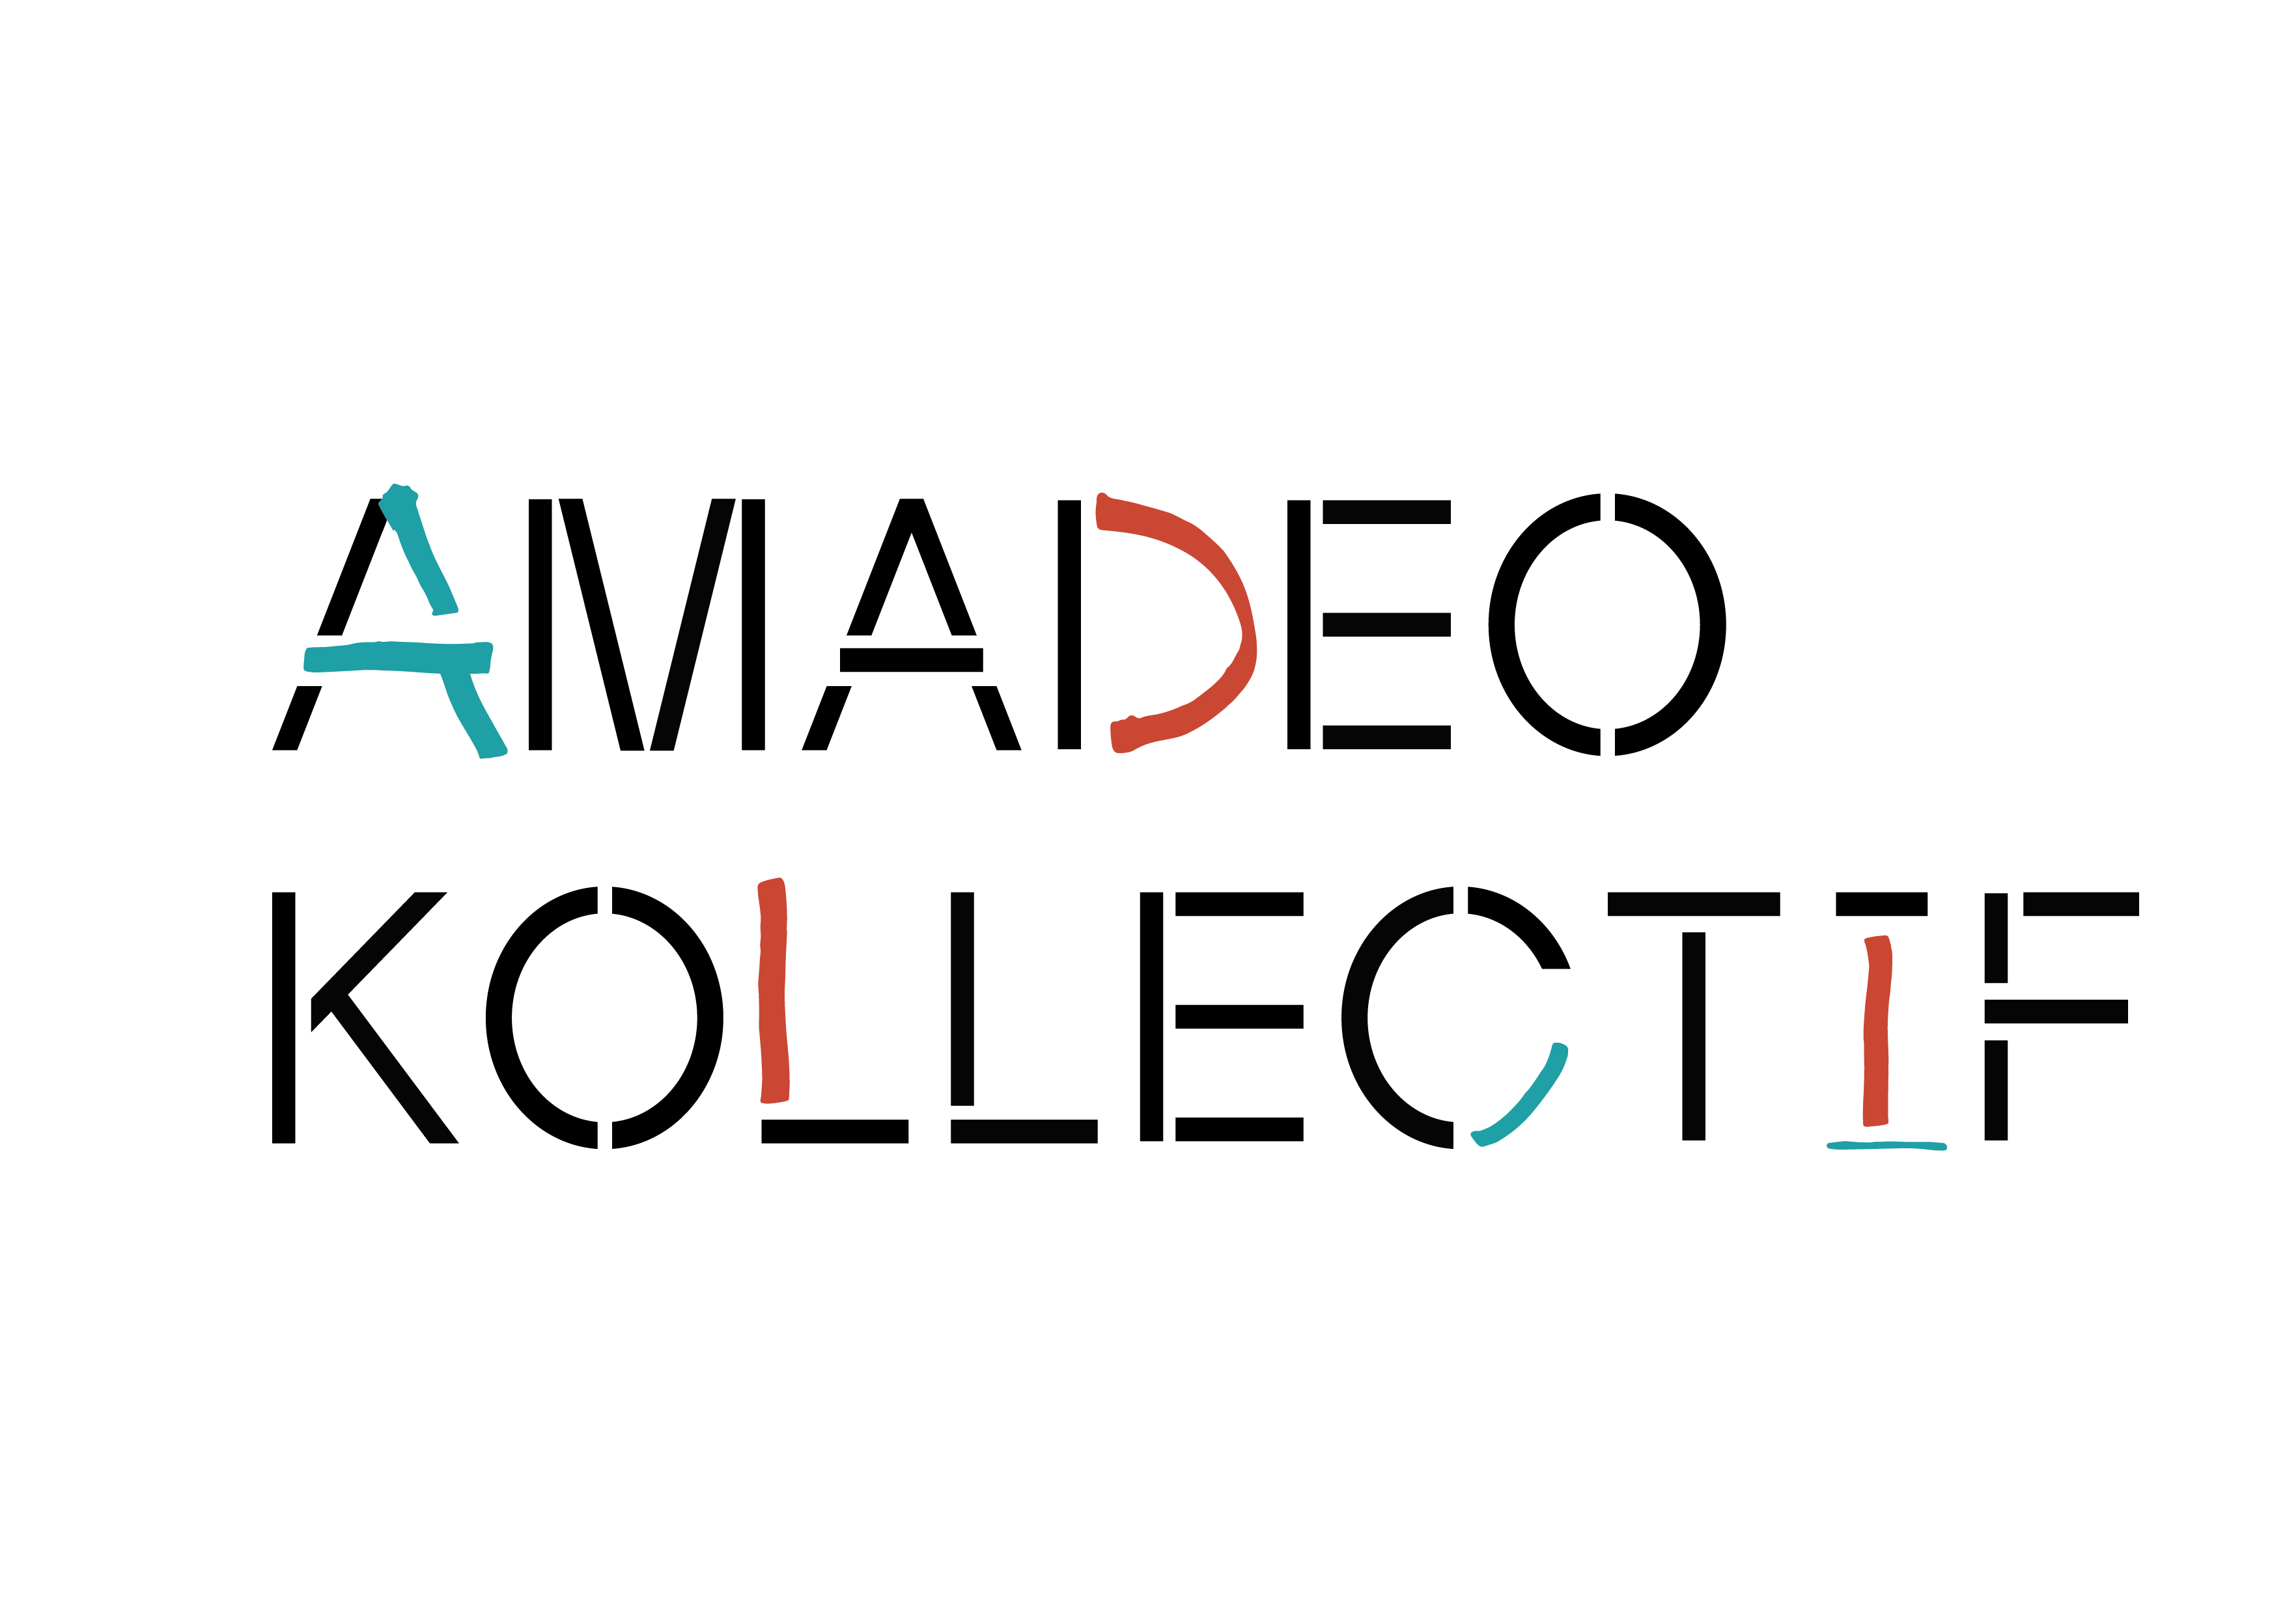
Veuillez télécharger ce document en utilisant ce lien: https://amadeokollectif.be/le-toolbook-damadeo-toolbook/rapport_projet en indiquant le nom du projet.
Vous pouvez également télécharger des photos via ce formulaire. Veuillez envoyer le matériel vidéo ou les fichiers photo volumineux par wetransfer à info@amadeokollectif.be.

Guide pour votre rapport de projet
Ce rapport sera utilisés pour rédiger un rapport final, des articles pour notre communication ainsi que pour améliorer notre fonctionnement et notre modèle pédagogique.
Ce questionnaire est destiné aux project longs, aux projets scolaires et aux semaines artistiques (stages).
Dans le cas d’un atelier ouvert ou d’un éveil, veuillez vous référer au formulaire d’évaluation des éveils et open workshops sur notre site web (https://amadeokollectif.be/le-toolbook-damadeo-toolbook/rapport_projet/evaluation-openworkshop), car votre opinion et votre expérience sont également très importantes pour nous.

Intervenant(e) artistique
Nom

Contenu duProjet
Description du projet (thèmes, objectifs de l'école,…)
Quels étaient les objectifs liés au projet du partenaire ?

Cible ?
École, public, âge ?

Nombre ?
Nombre de participants, de sessions, d'heures par session

Contenu du projet
Expliquez à partir l'objectif du projet et les outils pédagogiques/artistiques utilisés.
Pouvez-vous nous donner un aperçu de la planification, avec l'élaboration pédagogique des objectifs.

En quoi ces interventions artistiques répondent-elles aux objectifs d'Amadeo Kollectif ?
Pensez-vous avoir atteint les objectifs d’Amadeo Kollectif (voir projet éducatif). Lesquels ?
En quoi ces interventions artistiques correspondent-elles à vos objectifs personnels ?

Résultats

Comment s'est déroulé le projet ?
Avez-vous utilisé de nouvelles techniques/pratiques ? Si oui, lesquelles ?
Quels ont été les bénéfices (pédagogiques/éducatifs/artistiques, etc.) pour l'enfant ?
Avez-vous rencontré des difficultés ou dû résoudre des conflits ? Et les solutions trouvées.
Les points forts du projet.
Avez-vous pu mettre en œuvre tout ce que vous aviez prévu pour ce projet (locaux, informations, temps, matériel, etc.) ?
Avez-vous été ponctuel, avez-vous eu assez de temps pour le projet (durée de la séance, nombre de séances) ?

Retours, commentaires, feed back

Feedback (enseignants, enfants, parents)
Commentaires, remarques, conseils.
Le résultat correspond-il à vos attentes, à celles des enfants, du partenaire et d'Amadeo Kollectif ?

Votre avis sur la préparation et l'organisation du projet par le coordinateur/partenaire.

